Батыс Қазақстан облысы әкімдігінің 2015 жылғы 18 тамыздағы № 222 "Шетелдік қызметкерге жұмысқа орналасуға және жұмыс берушілерге тиісті әкімшілік-аумақтық бірлік аумағында еңбек қызметін жүзеге асыру үшін шетелдік жұмыс күшін тартуға рұқсат беру және ұзарту" мемлекеттік көрсетілетін қызмет регламентін бекіту туралы" қаулысына өзгерістер енгізу туралы
Күшін жойған
Батыс Қазақстан облысы әкімдігінің 2017 жылғы 24 мамырдағы № 142 қаулысы. Батыс Қазақстан облысының Әділет департаментінде 2017 жылғы 28 маусымда № 4845 болып тіркелді. Күші жойылды - Батыс Қазақстан облысы әкімдігінің 2020 жылғы 5 маусымдағы № 131 қаулысымен
Ескерту. Күші жойылды - Батыс Қазақстан облысы әкімдігінің 05.06.2020 № 131 қаулысымен (алғашқы ресми жарияланған күнінен кейін күнтізбелік он күн өткен соң қолданысқа енгізіледі).
РҚАО-ның ескертпесі.
Құжаттың мәтінінде түпнұсқаның пунктуациясы мен орфографиясы сақталған.
Қазақстан Республикасының 2001 жылғы 23 қаңтардағы "Қазақстан Республикасындағы жергілікті мемлекеттік басқару және өзін-өзі басқару туралы", 2013 жылғы 15 сәуірдегі "Мемлекеттік көрсетілетін қызметтер туралы" Заңдарын басшылыққа ала отырып және Қазақстан Республикасы Үкіметінің 2013 жылғы 18 қыркүйектегі № 983 "Мемлекеттік көрсетілетін қызметтер тізілімін бекіту туралы" қаулысына cәйкес Батыс Қазақстан облысының әкімдігі ҚАУЛЫ ЕТЕДІ:
1. Батыс Қазақстан облысы әкімдігінің 2015 жылғы 18 тамыздағы № 222 "Шетелдік қызметкерге жұмысқа орналасуға және жұмыс берушілерге тиісті әкімшілік-аумақтық бірлік аумағында еңбек қызметін жүзеге асыру үшін шетелдік жұмыс күшін тартуға рұқсат беру және ұзарту" мемлекеттік көрсетілетін қызмет регламентін бекіту туралы" қаулысына (Нормативтік құқықтық актілерді мемлекеттік тіркеу тізілімінде № 4055 болып тіркелген, 2015 жылғы 13 қазанда "Әділет" ақпараттық-құқықтық жүйесінде жарияланған) мынадай өзгерістер енгізілсін:

тақырыбы мынадай редакцияда жазылсын:
"Жұмыс берушілерге тиісті әкімшілік-аумақтық бірліктің аумағында еңбек қызметін жүзеге асыру үшін не корпоративішілік ауыстыру шеңберінде шетелдік жұмыс күшін тартуға рұқсат беру және ұзарту";

1-тармақ мынадай редакцияда жазылсын:
"1. Қоса беріліп отырған "Жұмыс берушілерге тиісті әкімшілік-аумақтық бірліктің аумағында еңбек қызметін жүзеге асыру үшін не корпоративішілік ауыстыру шеңберінде шетелдік жұмыс күшін тартуға рұқсат беру және ұзарту" мемлекеттік көрсетілетін қызмет регламенті бекітілсін";
көрсетілген қаулымен бекітілген "Жұмыс берушілерге тиісті әкімшілік-аумақтық бірліктің аумағында еңбек қызметін жүзеге асыру үшін не корпоративішілік ауыстыру шеңберінде шетелдік жұмыс күшін тартуға рұқсат беру және ұзарту" мемлекеттік көрсетілетін қызмет регламенті осы қаулының қосымшасына сәйкес жаңа редакцияда жазылсын.
2. "Батыс Қазақстан облысының жұмыспен қамтуды үйлестіру және әлеуметтік бағдарламалар басқармасы" мемлекеттік мекемесі (Ж.А. Асантаев) осы қаулының әділет органдарында мемлекеттік тіркелуін, Қазақстан Республикасы нормативтік құқықтық актілерінің эталондық бақылау банкінде және бұқаралық ақпарат құралдарында оның ресми жариялануын қамтамасыз етсін.
3. Осы қаулының орындалуын бақылау Батыс Қазақстан облысы әкімінің орынбасары М.Л. Тоқжановқа жүктелсін.
4. Осы қаулы алғашқы ресми жарияланған күнінен бастап қолданысқа енгізіледі.
Облыс әкімі | А.Көлгінов
2017 жылғы "24" мамырдағы
№ 142 Батыс Қазақстан облысы
әкімдігінің қаулысына
қосымша
2015 жылғы 18 тамыздағы № 222 Батыс Қазақстан облысы
әкімдігінің қаулысымен
бекітілген
"Жұмыс берушілерге тиісті әкімшілік-аумақтық бірліктің аумағында еңбек қызметін жүзеге асыру үшін не корпоративішілік ауыстыру шеңберінде шетелдік жұмыс күшін тартуға рұқсат беру және ұзарту" мемлекеттік көрсетілетін қызмет регламенті
1. Жалпы ережелер
1. "Жұмыс берушілерге тиісті әкімшілік-аумақтық бірліктің аумағында еңбек қызметін жүзеге асыру үшін не корпоративішілік ауыстыру шеңберінде шетелдік жұмыс күшін тартуға рұқсат беру және ұзарту" мемлекеттік көрсетілетін қызметі (бұдан әрі – мемлекеттік көрсетілетін қызмет) "Батыс Қазақстан облысының жұмыспен қамтуды үйлестіру және әлеуметтік бағдарламалар басқармасы" мемлекеттік мекемесімен (бұдан әрі – көрсетілетін қызметті беруші) көрсетіледі.
Мемлекеттік қызмет көрсету Қазақстан Республикасы Денсаулық сақтау және әлеуметтік даму министрінің м.а. 2016 жылғы 30 желтоқсандағы № 1142 "Әлеуметтік-еңбек саласындағы мемлекеттік көрсетілетін қызметтер стандарттарын бекіту туралы" Қазақстан Республикасы Денсаулық сақтау және әлеуметтік даму министрінің 2015 жылғы 28 сәуірдегі № 279 бұйрығына өзгерістер мен толықтыру енгізу туралы" бұйрығымен бекітілген "Жұмыс берушілерге тиісті әкімшілік-аумақтық бірліктің аумағында еңбек қызметін жүзеге асыру үшін не корпоративішілік ауыстыру шеңберінде шетелдік жұмыс күшін тартуға рұқсат беру және ұзарту" мемлекеттік көрсетілетін қызмет стандартына (Қазақстан Республикасы Әділет министрлігінде 2017 жылғы 24 қаңтарда № 14718 тіркелген) (бұдан әрі-Стандарт) сәйкес көрсетіледі.
2. Көрсетілетін мемлекеттік қызмет нысаны – электрондық (ішінара автоматтандырылған) және (немесе) қағаз түрінде.
3. Мемлекеттік қызметті көрсету нәтижесі:
жұмыс берушілерге тиісті әкімшілік-аумақтық бірлік аумағында еңбек қызметін жүзеге асыру үшін шетелдік жұмыс күшін тартуға берілген рұқсат, қайта ресімделген және ұзартылған рұқсат (бұдан әрі - шетелдік жұмыс күшін тартуға рұқсат) немесе стандарттың 10 тармағында қарастырылған негіздемелер бойынша мемлекеттік қызмет көрсетуден бас тарту туралы дәлелді жауап.
Мемлекеттік қызметті көрсету нәтижесін ұсыну нысаны – электронды немесе қағаз түрінде.
4. Мемлекеттік қызмет жеке және заңды тұлғаларға (бұдан әрі – көрсетілетін қызметті алушы) ақылы/тегін көрсетіледі:
1) шетелдік жұмыс күшін тартуға рұқсат беру мен (немесе) ұзарту бойынша мемлекеттік қызмет (Қазақстан Республикасына шетелдік жұмыс күшін тартуға рұқсатты бергені және (немесе) ұзартқаны үшін алым мөлшермелерін белгілеу туралы" Қазақстан Республикасы Үкіметінің 2016 жылғы 18 тамыздағы № 459 қаулысымен бекітілген Қазақстан Республикасына шетелдік жұмыс күшін тартуға рұқсатты бергені және (немесе) ұзартқаны үшін алым мөлшерлемелерінің көлеміне сәйкес ақылы негізде көрсетіледі;
2) бұрын берілген шетелдік жұмыс күшін тартуға рұқсаттарды қайта ресімдеу бойынша, сондай-ақ корпоративішілік ауыстыру шеңберінде шетелдік жұмыс күшін тартуға рұқсат беру, ұзарту және (немесе) қайта ресімдеу бойынша мемлекеттік қызмет көрсетілетін қызметті алушыға тегін негізде көрсетіледі.
5. Көрсетілетін қызметті алушыдан өтінішті қабылдау және мемлекеттік қызмет көрсету нәтижесін беру:
1) көрсетілетін қызметті берушінің кеңсесі;
2) www.egov.kz, www.elicense.kz "электрондық үкімет" веб-порталы (бұдан әрі – Портал) арқылы жүзеге асырылады.
2. Мемлекеттік қызметті көрсету процесінде көрсетілетін қызметті берушінің құрылымдық бөлімшелерінің (қызметкерлерінің) іс-қимыл тәртібін сипаттау
6. Мемлекеттік қызмет көрсету бойынша рәсімдерді (іс-қимылды) бастауға негіздеме Стандарттың 9 тармағында көрсетілген нысан бойынша өтінішті және құжаттарды (бұдан әрі – құжаттар топтамасы) не көрсетілетін қызметті алушының электрондық цифрлық қолтаңбасымен (бұдан әрі – ЭЦҚ) куәландырылған өтінішті көрсетілетін қызметті беруші кеңсесінің қабылдауы болып табылады.
7. Мемлекеттік қызметті көрсету процесінің құрамына кіретін әрбір рәсімнің (іс-қимылдың) мазмұны және оның орындалу ұзақтығы:
1) көрсетілетін қызметті берушінің кеңсе қызметкері 20 (жиырма) минут ішінде құжаттар топтамасын қабылдайды және тіркейді, тіркелген күні мен мемлекеттік көрсетілетін қызметті алатын күнін, құжаттарды қабылдаған адамның тегі мен аты-жөнін көрсете отырып, өтініштің үзбелі талонын көрсетілетін қызметті алушыға береді және құжаттар топтамасын көрсетілетін қызметті берушінің басшысына бұрыштама қоюға жолдайды.
Рәсімнің (іс-қимылдың) нәтижесі – құжаттар топтамасын қабылдау және тіркеу;
2) көрсетілетін қызметті берушінің басшысы 1 (бір) сағат ішінде көрсетілетін қызметті берушінің жауапты орындаушысын айқындайды және тиісті бұрыштама қояды.
Рәсімнің (іс-қимылдың) нәтижесі – көрсетілетін қызметті беруші басшысының бұрыштамасы;
3) көрсетілетін қызметті берушінің жауапты орындаушысы құжаттар топтамасын қарап, көрсетілетін қызметті алушы құжаттар топтамасын тапсырған сәттен бастап мемлекеттік қызмет көрсету нәтижесінің жобасын мынадай мерзімде дайындайды:
рұқсатты беру:
1 кезең: рұқсатты беру не беруден бас тарту туралы хабарлама – 8 (сегіз) жұмыс күні ішінде;
2 кезең: рұқсатты беру – 11 (он бір) жұмыс күні ішінде, оның 10 (он) жұмыс күні ішінде көрсетілетін қызметті алушы көрсетілетін қызметті берушіге рұқсатты бергені үшін алымды енгізгенін растайтын құжаттардың көшірмелерін береді;
рұқсатты қайта ресімдеу – 6 (алты) жұмыс күні;
рұқсатты ұзарту:
1 кезең: рұқсатты беру не беруден бас тарту туралы хабарлама – 4 (төрт) жұмыс күні ішінде;
2 кезең: рұқсатты беру – 11 (он бір) жұмыс күні ішінде, оның 10 (он) жұмыс күні ішінде көрсетілетін қызметті алушы көрсетілетін қызметті берушіге рұқсатты бергені үшін алымды енгізгенін растайтын құжаттардың көшірмелерін береді;
корпоративішілік ауыстыру шеңберінде:
рұқсатты беру – 8 (сегіз) жұмыс күні;
рұқсатты қайта ресімдеу – 6 (алты) жұмыс күні;
рұқсатты ұзарту – 6 (алты) жұмыс күні;
Рәсімнің (іс-қимылдың) нәтижесі – мемлекеттік қызмет көрсету нәтижесінің жобасы;
Көрсетілетін қызметті алушы мемлекеттік көрсетілетін қызмет стандартының 9-тармағында көзделген тізбеге сәйкес құжаттардың толық топтамасын ұсынбаған және (немесе) қолданылу мерзімі өткен құжаттарды ұсынған жағдайларда көрсетілетін қызметті беруші өтінішті қабылдаудан бас тартады және құжаттар түскен күннен бастап 3 (үш) жұмыс күні ішінде көрсетілетін қызметті алушыға құжаттарды кері қайтарады және құжаттардың қайтарылғаны туралы жазбаша негіздеме береді.
4) көрсетілетін қызметті берушінің басшысы 1 (бір) сағат ішінде мемлекеттік қызмет көрсету нәтижесінің жобасына қол қояды және көрсетілетін қызметті берушінің жауапты орындаушысына береді.
Рәсімнің (іс-қимылдың) нәтижесі – қол қойылған мемлекеттік қызмет көрсету нәтижесі;
5) көрсетілетін қызметті берушінің жауапты орындаушысы 20 (жиырма) минут қызметті алушыға мемлекеттік қызмет көрсету нәтижесін береді.
Рәсімнің (іс-қимылдың) нәтижесі – көрсетілетін қызметті алушыға берілген мемлекеттік қызмет көрсету нәтижесі.
3. Мемлекеттік қызметті көрсету процесінде көрсетілетін қызметті берушінің құрылымдық бөлімшелерінің (қызметкерлерінің) өзара іс-қимыл тәртібін сипаттау
8. Мемлекеттік көрсетілетін қызмет процесіне қатысатын көрсетілетін қызметті берушінің құрылымдық бөлімшелерінің (қызметкерлерінің) тізбесі:
1) көрсетілетін қызметті берушінің кеңсе қызметкері
2) көрсетілетін қызметті берушінің басшысы;
3) көрсетілетін қызметті берушінің жауапты орындаушысы.
4. "Азаматтарға арналған үкімет" мемлекеттік корпорациямен және (немесе) өзге де көрсетілетін қызметті берушілермен өзара іс-қимыл тәртібін, сондай-ақ мемлекеттік қызмет көрсету процесінде ақпараттық жүйелерді пайдалану тәртібін сипаттау
9. Мемлекеттік көрсетілетін қызмет "Азаматтарға арналған үкімет" мемлекеттік корпорациямен және (немесе) өзге де көрсетілетін қызмет берушілермен көрсетілмейді.
10. Портал арқылы мемлекеттік қызмет көрсету кезінде көрсетілетін қызметті беруші мен көрсетілетін қызметті алушының өтініш беру және рәсімдердің (іс-қимылдардың) реттілігі тәртібін сипаттау:
1) көрсетілетін қызметті алушы жеке сәйкестендіру нөмірінің (бұдан әрі - ЖСН) және (немесе) бизнес сәйкестендіру нөмірінің (бұдан әрі - БСН), сондай-ақ парольдің (Порталда тіркелмеген қызмет алушылар үшін іске асырылады) көмегімен Порталда тіркелуді жүзеге асырады;
2) 1 процесс – көрсетілетін қызметті алушы қызметті алу үшін Порталға ЖСН және (немесе) БСН және паролін (авторизациялау процесі) енгізеді;
3) 1 шарт – ЖСН және (немесе) БСН және пароль арқылы тіркелген көрсетілетін қызметті алушының мәліметтерінің түпнұсқалығы Порталда тексеріледі;
4) 2 процесс - көрсетілетін қызметті алушының мәліметтерінде кемшіліктердің болуына байланысты Порталда авторизациялаудан бас тарту туралы хабарлама қалыптастырылады;
5) 3 процесс – көрсетілетін қызметті алушы "Жұмыс берушілерге тиісті әкімшілік-аумақтық бірліктің аумағында еңбек қызметін жүзеге асыру үшін не корпоративішілік ауыстыру шеңберінде шетелдік жұмыс күшін тартуға рұқсат беру және ұзарту" мемлекеттік көрсетілетін қызмет регламентінде (бұдан әрі - регламент) мемлекеттік көрсетілетін қызметті таңдайды, ЭЦҚ-сымен куәландырылған сұраныс нысанын және мәліметтерді толтырады, сұраныс нысанына құжаттардың электрондық көшірмелерін жалғайды;
6) 2 шарт – Порталда ЭЦҚ тіркеу куәлігінің қолданылу мерзімі және қайтарып алынған (күші жойылған) тіркеу куәліктерінің тізімінде болмауы, сондай-ақ сәйкестендіру мәліметтерінің сәйкестігі тексеріледі;
7) 4 процесс – көрсетілетін қызметті алушының "жеке кабинетінде" көрсетілетін қызметті алушының ЭЦҚ расталмауына байланысты сұратылған қызметтен бас тарту туралы хабарлама көрінеді;
8) 5 процесс – көрсетілетін қызметті алушының сұранысы көрсетілетін қызметті берушіге өңдеу үшін жолданады;
9) 3 шарт - көрсетілетін қызметті берушінің жауапты орындаушысы көрсетілетін қызметті алушы жалғаған құжаттардың сәйкестігін тексереді;
10) 6 процесс - көрсетілетін қызметті алушының құжаттарында кемшіліктердің болуына байланысты сұратылып отырған мемлекеттік көрсетілетін қызметтен бас тарту туралы хабарлама не мемлекеттік қызметті көрсету үшін сұрау салудың қабылданғаны туралы мәртебесі қалыптастырылады;
11) 7 процесс – көрсетілетін қызметті берушінің жауапты орындаушысы регламентте көрсетілген мемлекеттік көрсетілетін қызметтің нәтижесін қалыптастырады, көрсетілетін қызметті берушінің басшысына қол қоюға жолдайды;
12) 8 процесс – көрсетілетін қызметті берушінің басшысы мемлекеттік қызмет нәтижесіне ЭЦҚ қояды;
13) 4 шарт – көрсетілетін қызметті алушы хабарламаны алғаннан кейін салық алымының енгізілгенін растайтын құжаттардың электрондық көшірмелерін жалғайды;
14) 9 процесс - көрсетілетін қызметті берушінің жауапты орындаушысы мемлекеттік қызмет көрсету нәтижесін көрсетілетін қызметті берушінің уәкілетті тұлғасының ЭЦҚ-мен куәландырылған электрондық құжат нысанында көрсетілетін қызметті алушының "жеке кабинетіне" жолдайды.
11. Портал арқылы мемлекеттік қызмет көрсету процесінде ақпараттық жүйелерді пайдалану тәртібінің толық сипаттамасы осы регламенттің 1-қосымшасына сәйкес көрсетілген.
Мемлекеттік қызметті көрсету процесінде рәсімдердің (іс-қимылдардың) көрсетілетін қызметті берушінің құрылымдық бөлімшелерінің (қызметкерлерінің) өзара іс-қимылдарының толық сипаттамасы осы регламенттің 2-қосымшасына сәйкес мемлекеттік қызметті көрсетудің бизнес-процестерінің анықтамалығында көрсетілген.
12. Мемлекеттік қызметтер көрсету мәселелері бойынша көрсетілетін қызметті берушінің және (немесе) оның лауазымды адамдарының, қызметкерлерінің шешімдеріне, әрекеттеріне (әрекетсіздігіне) шағымдану тәртібі Стандарттың 3-бөліміне сәйкес жүзеге асырылады.
"Жұмыс берушілерге тиісті
әкімшілік-аумақтық бірліктің
аумағында еңбек қызметін
жүзеге асыру үшін не
корпоративішілік ауыстыру
шеңберінде шетелдік жұмыс
күшін тартуға рұқсат беру және
ұзарту" мемлекеттік көрсетілетін
қызмет регламентіне
1-қосымша
Портал арқылы мемлекеттік қызметті көрсету процессінде ақпараттық жүйелерді пайдалану тәртібінің толық сипаттамасы

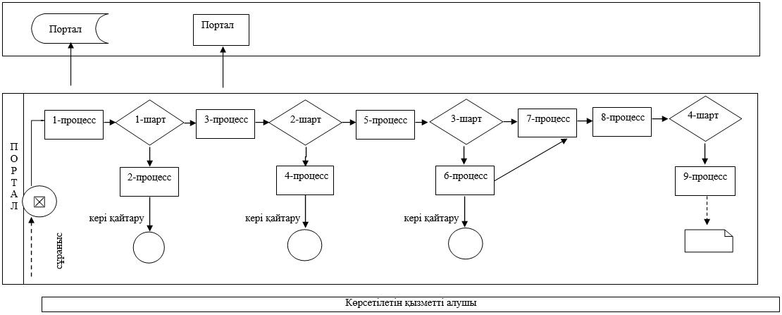

"Жұмыс берушілерге тиісті
әкімшілік-аумақтық бірліктің
аумағында еңбек қызметін
жүзеге асыру үшін не
корпоративішілік ауыстыру
шеңберінде шетелдік жұмыс
күшін тартуға рұқсат беру және
ұзарту" мемлекеттік көрсетілетін
қызмет регламентіне
2-қосымша
"Жұмыс берушілерге тиісті әкімшілік-аумақтық бірліктің аумағында еңбек қызметін жүзеге асыру үшін не корпоративішілік ауыстыру шеңберінде шетелдік жұмыс күшін
тартуға рұқсат беру және ұзарту" мемлекеттік қызметің көрсетудің бизнес-процестерінің анықтамалығы

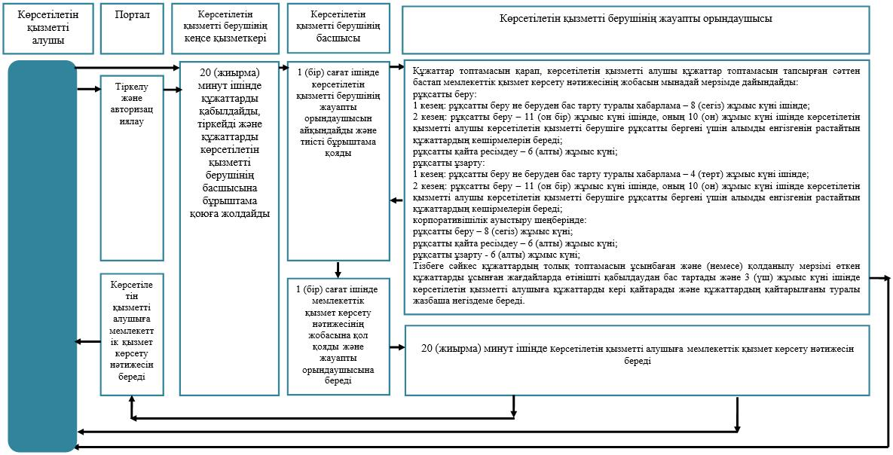

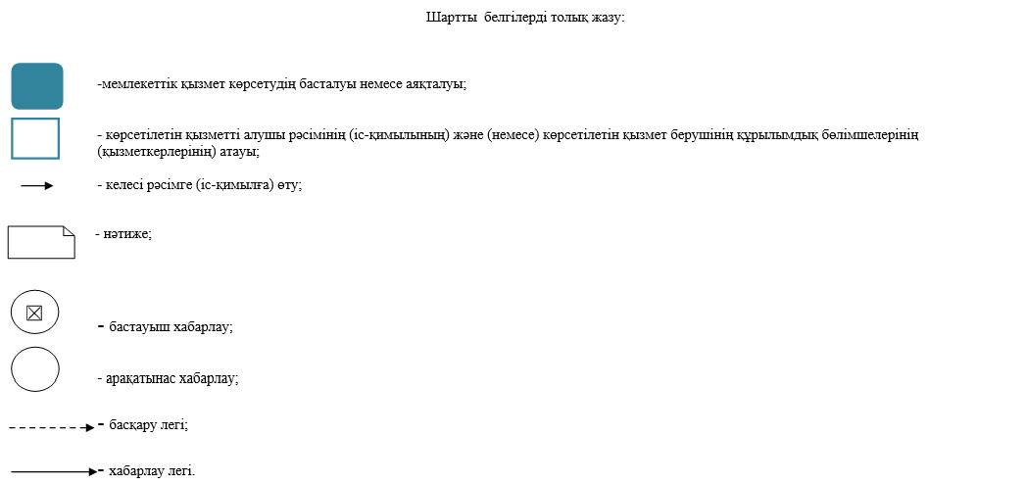

© 2012. Қазақстан Республикасы Әділет министрлігінің «Қазақстан Республикасының Заңнама және құқықтық ақпарат институты» ШЖҚ РМК

